Câu 8: [DS10.C4.5.BT.c] Giá trị lớn nhất của biểu thức, với điều kiện là
A. . B. . C. . D. .
Lời giải
Chọn C
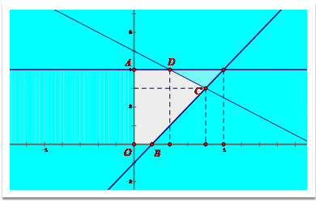
Vẽ các đường thẳng
;
; ;
.
Các đường thẳng trên đôi một cắt nhau tại Vì điểm có toạ độ thoả mãn tất cả các bất pt trong hệ nên ta tô đậm các nửa mặt phẳng bờ không chứa điểm . Miền không bị tô đậm là đa giác kể cả các cạnh (hình bên) là miền nghiệm của hệ pt đã cho.
Kí hiệu , ta có
,.
Giá trị lớn nhất cần tìm là .
Câu 9: [DS10.C4.5.BT.c] Giá trị nhỏ nhất của biểu thức , với điều kiện là
A. . B. . C. . D. .
Lời giải
Chọn B
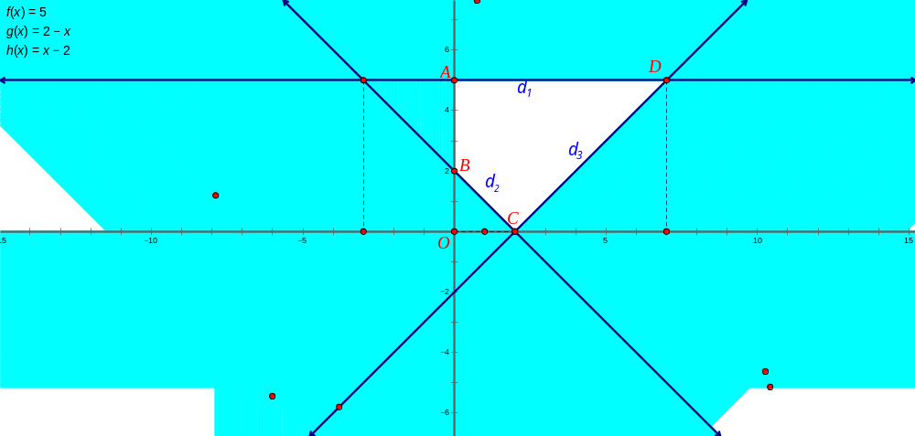
Vẽ các đường thẳng ;
; ;
.
Các đường thẳng trên đôi một cắt nhau tại
Vì điểm có toạ độ thoả mãn tất cả các bất pt trong hệ nên ta tô đậm các nửa mặt phẳng bờ không chứa điểm . Miền không bị tô đậm là đa giác kể cả các cạnh (hình bên) là miền nghiệm của hệ pt đã cho.
Kí hiệu , ta có
,.
Giá trị lớn nhất cần tìm là .
Câu 10: [DS10.C4.5.BT.c] Biểu thức đạt giá trị nhỏ nhất với điều kiện tại điểm có toạ độ là
A.. B.. C.. D..
Lời giải
Chọn A
Cách 1: Thử máy tínhTa dùng máy tính lần lượt kiểm tra các đáp án để xem đáp án nào thỏa hệ bất phương trình trên loại được đáp án D.
Ta lần lượt tính hiệu và tại .
Cách 2: Tự luận:
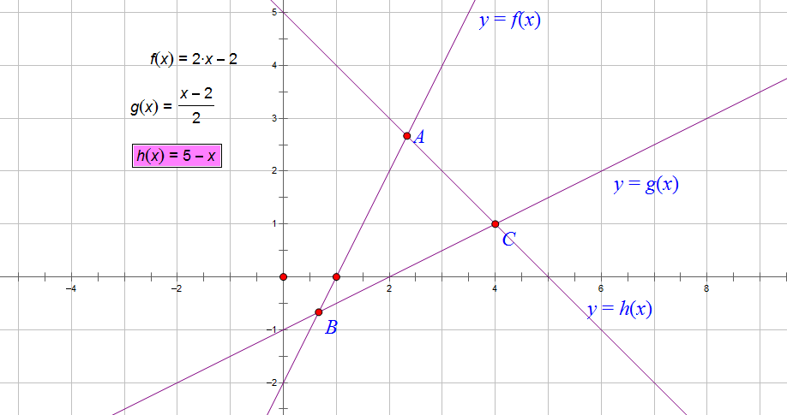
Tọa độ , , . Giá trị lần lượt tại toạ độ các điểm là . Suy ra tại

